云南省企业就业失业数据采集系统项目计划

目录

1 引言 3

1.1 项目目的 3

1.2 本文档撰写目的 3

1.3 缩写说明 4

1.4 版本控制 4

2 范围计划 5

3 成本计划 10

4 进度计划 14

4.1 迭代计划 14

4.2 Sprint计划 14

4.3 Sprint待开发事项列表 20

5 质量计划 29

5.1 质量目标 29

5.2 质量管理职责 29

5.3 质量管理流程 30

5.4 质量活动 31

6 配置管理计划 35

6.1 配置管理流程 35

6.2 基线变更程序 35

7 团队计划 37

7.1 团队人员资源计划 37

7.2 项目干系人计划 38

7.3 项目沟通计划 39

8 风险计划 41

9 合同计划 42

10 附录:项目需求变更申请审批单 42

10.1 申请审批单1 42

10.2 申请审批单2 43

## 1 引言

### 1.1 项目目的

《云南省企业就业失业数据采集系统》的主要目的是建立一个高效、准确的数据管理平台，实现对云南省企业就业失业数据的采集、管理和分析，提高云南省企业就业失业数据的采集和管理效率，提供准确、及时的数据分析和统计结果，为省级管理部门的政策制定和决策提供科学依据，促进云南省的就业市场发展和就业形势的监测与评估。同时，也为企业用户提供方便快捷的数据填报和查询功能，提升数据的准确性和可信度。

### 1.2 本文档撰写目的

本项目计划旨在详细规划和管理《云南省企业就业失业数据采集系统》的开发和实施过程。该系统的目标是建立一个高效、准确的数据管理平台，实现对云南省企业就业失业数据的采集、管理和分析，为省级管理部门的政策制定和决策提供科学依据，促进云南省的就业市场发展和就业形势的监测与评估。

本项目计划包括以下几个关键方面：

1. 范围计划：明确项目的范围和界限，确定系统的功能模块、数据采集和管理流程、数据分析和统计需求等。
2. 成本计划：估计项目开发和实施的成本，并进行资金分配和预算规划，以确保项目在财务方面的可行性和可控性。
3. 进度计划：制定项目的时间安排和里程碑计划，确保项目按时完成，并在关键节点进行监控和评估。
4. 质量计划：确定项目的质量标准和测试计划，确保交付的系统具备高质量和稳定性，并进行必要的质量控制和验证。
5. 配置管理计划：规划和管理项目中的配置项，包括软件、硬件、文档等，并确保它们在开发和部署过程中的正确性和一致性。
6. 团队计划：确定项目团队的组成、角色和职责，并规划团队的培训和沟通计划，以保证项目团队的协作和有效性。
7. 风险计划：识别和评估项目中的潜在风险，并制定相应的风险管理策略和风险应对计划，以减轻风险对项目实施的影响。
8. 合同计划：如果项目涉及外部合作伙伴或供应商，需要制定合同计划，明确双方的权责和合作方式，确保项目按合同要求进行。

本项目计划将为项目团队成员、业务部门代表、技术支持人员以及决策者和管理层提供明确的指导和方向，以确保项目的顺利实施和成功完成。阅读本计划时，建议按照计划的章节顺序逐步阅读，并与相关人员进行讨论和澄清，以确保对项目计划的准确理解和共识。

### 1.3 缩写说明

CM: Content Management 的缩写。

KFL: Key Feature List 的缩写。

KPA: Key Practice Area的缩写。

QA: Quality Assurance的缩写。

SCM: Software Configuration Management（软件配置管理）的缩写，SW-CMM 2级KPA之一。

SPTO; Software Project Tracking and Oversighting (软件项目跟踪与管理）的缩写，SW-CMM 2级KPA之一。

WDB: Working Database的缩写。

### 1.4 版本控制

|  |  |  |  |
| --- | --- | --- | --- |
| 版本 | 描述 | 修改人 | 日期 |
| 1.0 | 初始版本 | 祝智亮 | 2023/5/26 |
| 2.0 | 项目需求变更，调查期调整影响项目计划 | 祝智亮 | 2023/5/31 |
| 3.0 | 项目需求变更，需新增用户、角色以及工作流管理功能 | 祝智亮 |  |

## 2 范围计划

“云南省企业就业失业数据采集系统”的需求分析可从文档《第八组云南省企业就业失业数据采集系统需求文档》查看。

根据对“云南省企业就业失业数据采集系统”的需求规格的分析，采用图表的形式进行任务分解，分解结果如图所示，WBS可以随着系统的完善而不断完善。

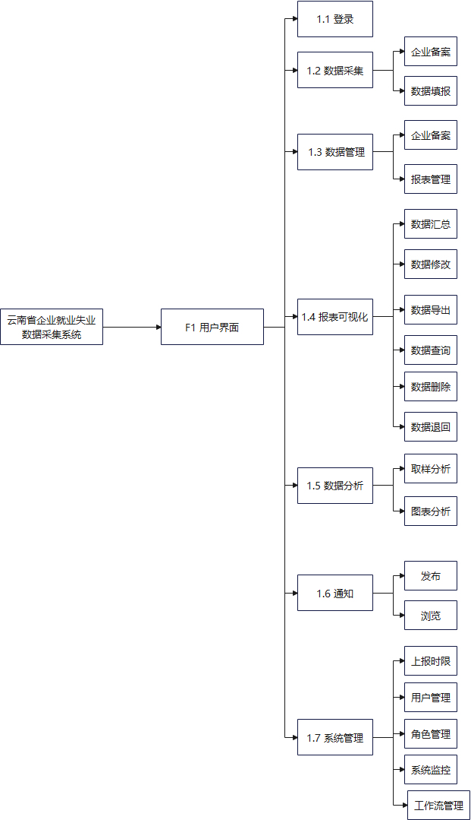

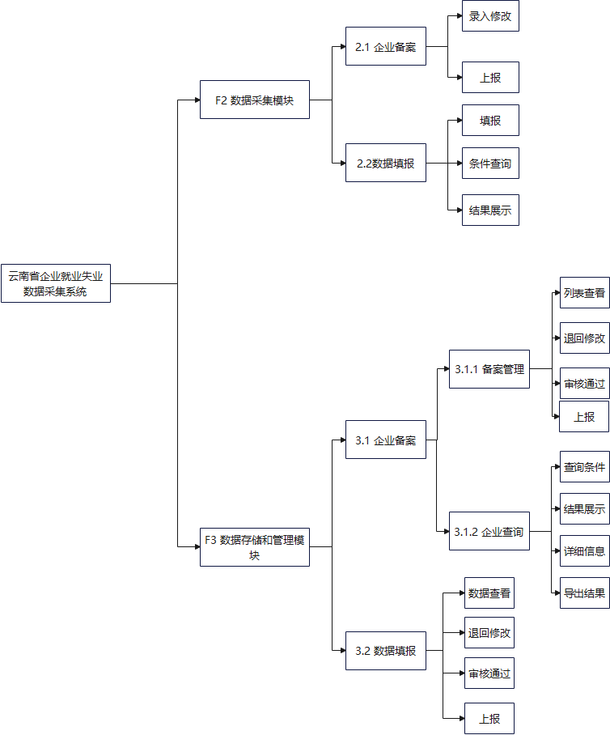

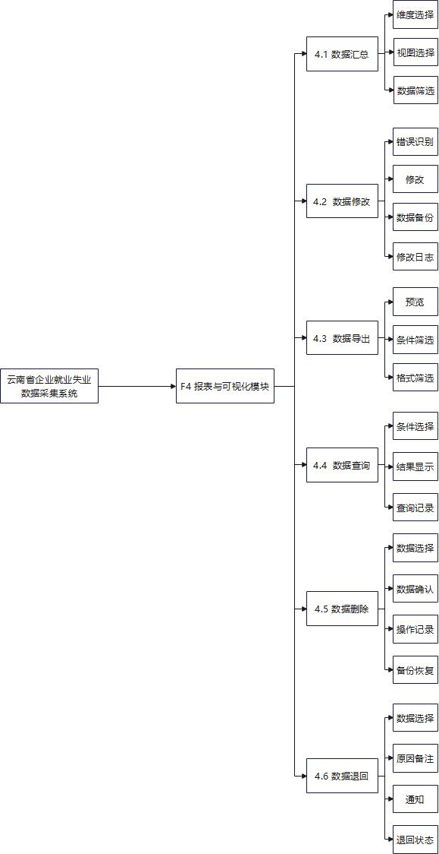

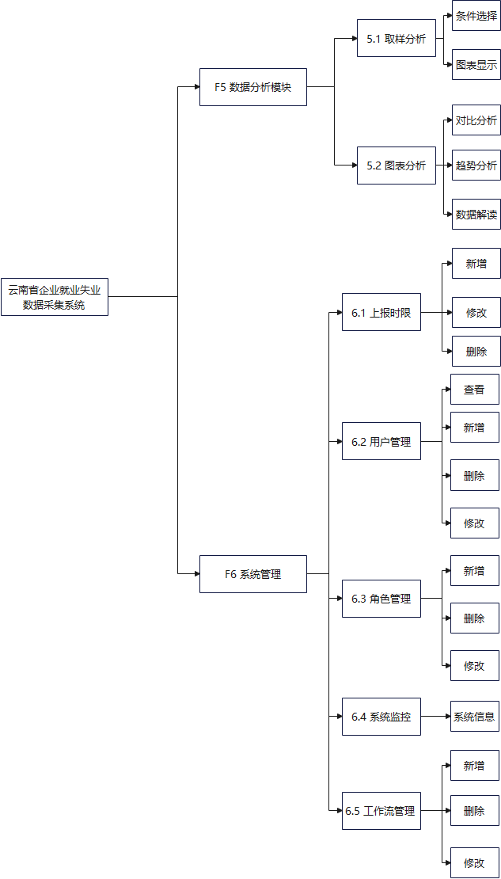

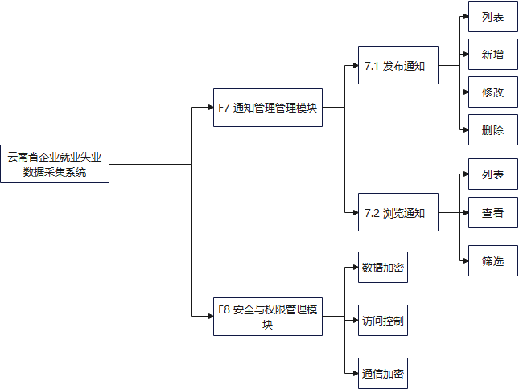

## 3 成本计划

采用自下而上成本估算方法，下表展示了“云南省企业就业失业数据采集系统”项目的WBS分解结果，由于WBS分解是针对项目的功能进行分解，在成本估算的时候，首先估算每个任务的开发规模，然后通过系数获得相应的质量、管理任务的规模，从而计算直接成本，再计算间接成本，最后计算总成本，具体过程如下：

表1 自下而上的估算

|  |  |  |  |  |  |
| --- | --- | --- | --- | --- | --- |
| 云南省企业就业失业数据采集系统 | | | 人天 | 小计 | 总计 |
| F1用户界面 | | |  |  | 405 |
| 1.1 登录 | |  | 4 | 4 |  |
| 1.2 数据采集 | |  |  | 6 |  |
|  | 企业备案 |  | 3 |  |  |
|  | 数据填报 |  | 3 |  |  |
| 1.3 数据管理 | |  |  | 8 |  |
|  | 企业备案 |  | 4 |  |  |
|  | 报表管理 |  | 4 |  |  |
| 1.4 报表可视化 | |  |  | 23 |  |
|  | 数据汇总 |  | 4 |  |  |
|  | 数据修改 |  | 3 |  |  |
|  | 数据导出 |  | 5 |  |  |
|  | 数据查询 |  | 4 |  |  |
|  | 数据删除 |  | 3 |  |  |
|  | 数据退回 |  | 4 |  |  |
| 1.5 数据分析 | |  |  | 8 |  |
|  | 取样分析 |  | 4 |  |  |
|  | 图表分析 |  | 4 |  |  |
| 1.6 通知 | |  |  | 6 |  |
|  | 发布 |  | 3 |  |  |
|  | 浏览 |  | 3 |  |  |
| 1.7 系统管理 | |  |  | 20 |  |
|  | 上报时限 |  | 4 |  |  |
|  | 用户管理 |  | 4 |  |  |
|  | 角色管理 |  | 4 |  |  |
|  | 系统监控 |  | 4 |  |  |
|  | 工作流管理 |  | 4 |  |  |
| F2数据采集模块 | | |  |  |  |
| 2.1 企业备案 | |  |  | 9 |  |
|  | 录入修改 |  | 5 |  |  |
|  | 上报 |  | 4 |  |  |
| 2.2 数据填报 | |  |  | 17 |  |
|  | 填报 |  | 5 |  |  |
|  | 条件查询 |  | 6 |  |  |
|  | 结果展示 |  | 6 |  |  |
| F3数据存储和管理模块 | | |  |  |  |
| 3.1 企业备案 | | |  |  |  |
|  | 3.1.1 备案管理 | |  | 19 |  |
|  |  | 列表查看 | 6 |  |  |
|  |  | 退回修改 | 4 |  |  |
|  |  | 审核通过 | 4 |  |  |
|  |  | 上报 | 5 |  |  |
|  | 3.1.2 企业查询 | |  | 20 |  |
|  |  | 查询条件 | 5 |  |  |
|  |  | 结果展示 | 6 |  |  |
|  |  | 详细信息 | 4 |  |  |
|  |  | 导出结果 | 5 |  |  |
| 3.2报表管理 | |  |  | 19 |  |
|  | 数据查看 |  | 6 |  |  |
|  | 退回修改 |  | 4 |  |  |
|  | 审核通过 |  | 4 |  |  |
|  | 上报 |  | 5 |  |  |
| F4 报表与可视化模块 | | |  |  |  |
| 4.1 数据汇总 | |  |  | 17 |  |
|  | 维度选择 |  | 5 |  |  |
|  | 视图选择 |  | 6 |  |  |
|  | 数据筛选 |  | 6 |  |  |
| 4.2 数据修改 | |  |  | 19 |  |
|  | 错误识别 |  | 6 |  |  |
|  | 修改 |  | 4 |  |  |
|  | 数据备份 |  | 5 |  |  |
|  | 修改日志 |  | 4 |  |  |
| 4.3 数据导出 | |  |  | 15 |  |
|  | 预览 |  | 6 |  |  |
|  | 条件筛选 |  | 4 |  |  |
|  | 格式筛选 |  | 5 |  |  |
| 4.4 数据查询 | |  |  | 15 |  |
|  | 条件选择 |  | 4 |  |  |
|  | 结果显示 |  | 6 |  |  |
|  | 查询记录 |  | 5 |  |  |
| 4.5 数据删除 | |  |  | 18 |  |
|  | 数据选择 |  | 4 |  |  |
|  | 数据确认 |  | 5 |  |  |
|  | 操作记录 |  | 4 |  |  |
|  | 备份恢复 |  | 5 |  |  |
| 4.5 数据退回 | |  |  | 19 |  |
|  | 数据选择 |  | 4 |  |  |
|  | 原因备注 |  | 5 |  |  |
|  | 通知 |  | 6 |  |  |
|  | 退回状态 |  | 4 |  |  |
| F5 数据分析模块 | | |  |  |  |
| 5.1 取样分析 | |  |  | 12 |  |
|  | 条件选择 |  | 5 |  |  |
|  | 图表显示 |  | 7 |  |  |
| 5.2 图表分析 | |  |  | 22 |  |
|  | 对比分析 |  | 7 |  |  |
|  | 趋势分析 |  | 7 |  |  |
|  | 数据解读 |  | 8 |  |  |
| F6 系统管理 | | |  |  |  |
| 6.1 上报时限 | |  |  | 13 |  |
|  | 新增 |  | 5 |  |  |
|  | 修改 |  | 4 |  |  |
|  | 删除 |  | 4 |  |  |
| 6.2 用户管理 | |  |  | 18 |  |
|  | 查看 |  | 4 |  |  |
|  | 新增 |  | 5 |  |  |
|  | 删除 |  | 4 |  |  |
|  | 修改 |  | 5 |  |  |
| 6.3 角色管理 | |  |  | 14 |  |
|  | 新增 |  | 5 |  |  |
|  | 删除 |  | 4 |  |  |
|  | 修改 |  | 5 |  |  |
| 6.4 系统监控 | |  |  | 6 |  |
|  | 系统信息 |  | 6 |  |  |
| 6.5 工作流管理 | |  |  | 14 |  |
|  | 新增 |  | 5 |  |  |
|  | 删除 |  | 4 |  |  |
|  | 修改 |  | 4 |  |  |
| F7 通知管理模块 | | |  |  |  |
| 7.1 发布通知 | |  |  | 16 |  |
|  | 新增 |  | 5 |  |  |
|  | 列表 |  | 4 |  |  |
|  | 修改 |  | 4 |  |  |
|  | 删除 |  | 3 |  |  |
| 7.2 浏览通知 | |  |  | 10 |  |
|  | 列表 |  | 4 |  |  |
|  | 查看 |  | 3 |  |  |
|  | 筛选 |  | 4 |  |  |
| F6 安全与权限管理模块 | | |  | 18 |  |
| 数据加密 |  |  | 6 |  |  |
| 访问控制 |  |  | 6 |  |  |
| 通信加密 |  |  | 6 |  |  |

1. 上表描述了项目的任务分解及每个任务的规模，分解是根据项目的功能进行的。
2. 计算开发成本
3. 对于上表，通过自下而上的计算，可知项目开发规模是228人天，开发人员成本参数为1000元/天，则内部的开发成本为1000元/天*405天=40.5万元
4. 无外包成本
5. 计算管理成本。由于任务分解的结果主要是针对开发任务的分解，没有分解出管理任务（项目管理任务和质量管理任务），针对本项目，管理成本=开发成本*10%。所以，管理成本为40.5万元*10%=4.05万元。
6. 计算直接成本。因为直接成本=开发成本+管理成本，所以直接成本为40.5万元+4.05万元=44.55万元。
7. 计算间接成本。因为间接成本=直接成本*20%，所以间接成本为44.55万元*20%=8.91万元。
8. 计算总估算成本。项目总估算成本=直接成本+间接成本=44.55万元+8.91万元=53.46万元。

## 4 进度计划

本项目的进度计划包括两层计划，即远期计划和近期计划。迭代计划相当于远期计划，冲刺计划相当于近期计划，采用远粗近细的策略。

### 4.1 迭代计划

本项目共有4个迭代，即4个Sprint（冲刺）阶段，相当于里程碑计划，如下表所示：

表2 项目迭代计划

|  |  |  |
| --- | --- | --- |
| sprint | 内容 | 里程碑 |
| 1 | 用户界面登录 | 5.19-5.29 |
| 用户界面数据采集 |
| 系统管理用户管理 |
| 系统管理角色管理 |
| 数据采集模块企业备案 |
| 数据采集模块数据填报 |
| 2 | 用户界面数据管理 | 5.31-6.16 |
| 用户界面系统管理 |
| 数据存储和管理模块企业备案备案管理 |
| 数据存储和管理模块企业备案企业查询 |
| 数据存储和管理模块报表管理 |
| 系统管理上报时限 |
| 系统管理工作流管理 |
| 3 | 用户界面报表可视化 | 6.18-7.4 |
| 报表与可视化模块数据汇总 |
| 报表与可视化模块数据修改 |
| 报表与可视化模块数据导出 |
| 报表与可视化模块数据查询 |
| 报表与可视化模块数据删除 |
| 报表与可视化模块数据退回 |
| 4 | 用户界面数据分析 | 7.6-7.20 |
| 用户界面通知 |
| 数据分析模块 |
| 通知管理模块 |
| 安全与权限管理模块 |
| 系统管理系统监控 |

### 4.2 Sprint计划

上表不能作为指导详细工作的计划，是比较粗糙的，需要进一步细化，本项目采用敏捷模型，每个Sprint迭代都有更详细的任务规划，根据任务分解结果及任务关联关系，4个Sprint的详细计划如下面4个甘特图所示：

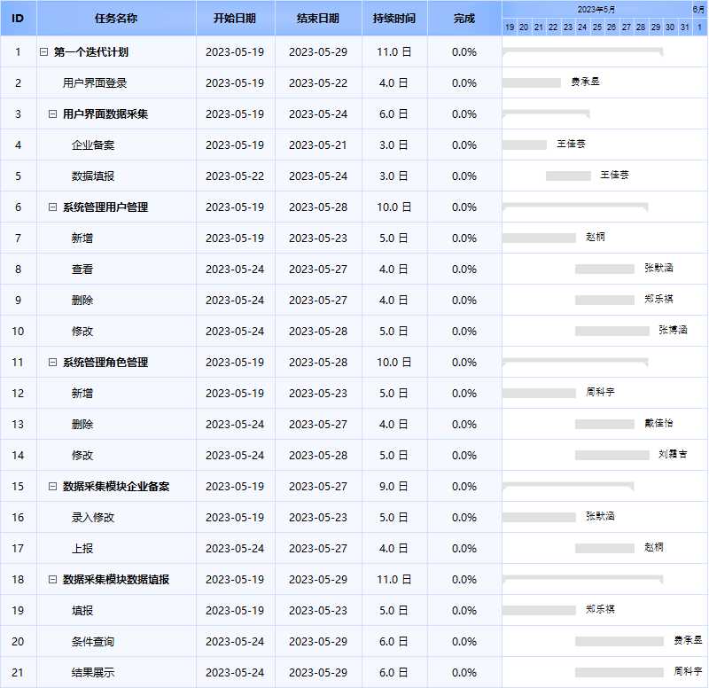

图1 第一个Sprint甘特图

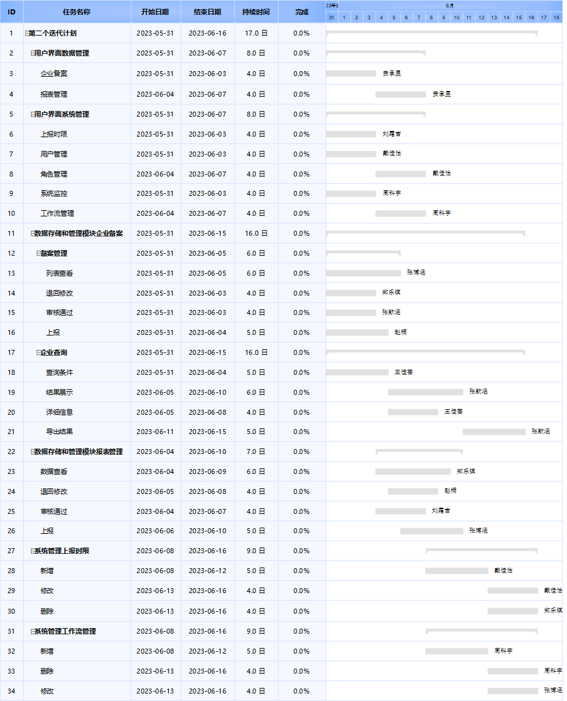

图2 第二个Sprint甘特图

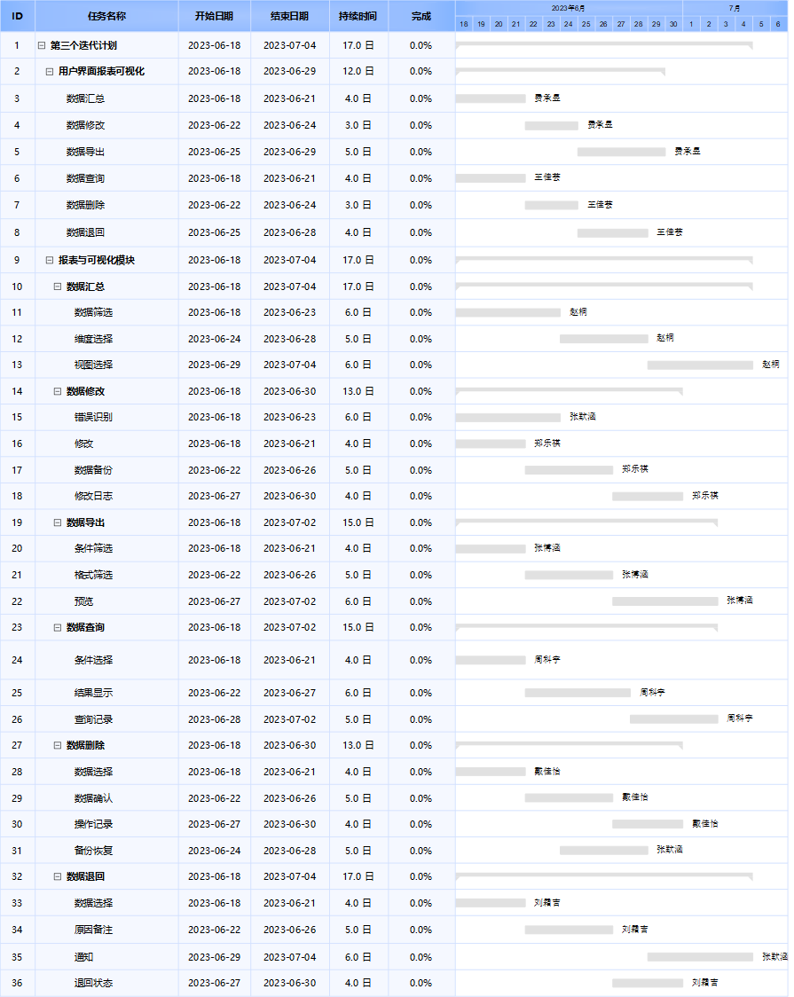

图3 第三个Sprint甘特图

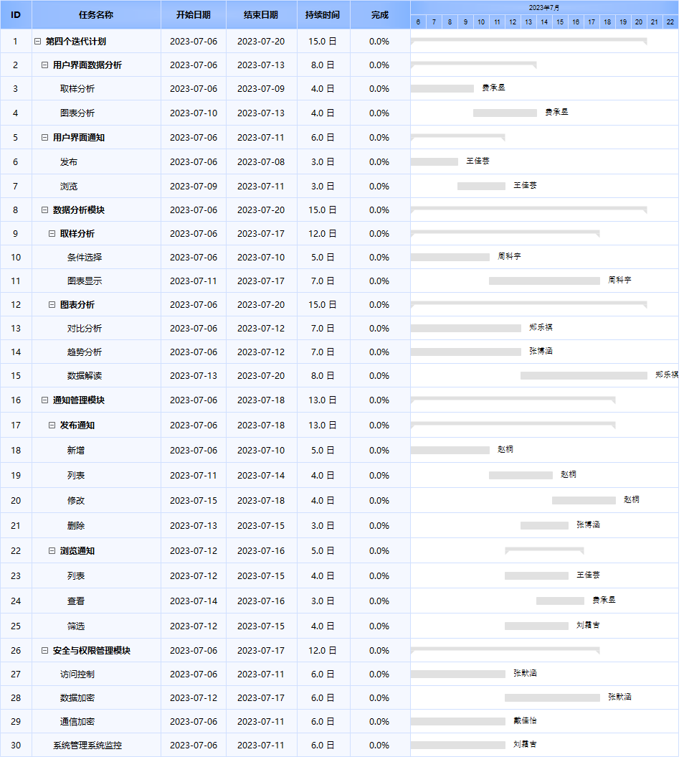

图4 第四个Sprint甘特图

对应的燃尽图如下图所示（下图曲线是按计划完成的曲线，在实际开发中，需要每天更新燃尽图，画出实际曲线）：

图5 Sprint 1 燃尽图

图6 Sprint 2 燃尽图

图7 Sprint 3 燃尽图

图8 Sprint 4 燃尽图

### 4.3 Sprint待开发事项列表

在每个Sprint计划中，项目人员会领到自己的任务，4个Sprint详细计划的具体信息和人员见下表：

表3 第一个Sprint详细计划

|  |  |  |  |  |  |
| --- | --- | --- | --- | --- | --- |
| 第一个Sprint详细计划 | | | | | |
| 编号 | 任务名称 | 权限 | 详细描述 | 历时(天) | 执行人 |
| 1 | 用户界面-登录 | 企业用户、 区（县）用户、 市用户、 省用户 | 用户输入账号密码后可以进行登录 | 4 | 费承昱 |
| 2 | 用户界面-数据采集-企业备案 | 企业用户 | 提供录入和修改企业详细信息的界面，企业用户企业备案页面录入和修改企业详细信息的内容，保存后上报省备案。 | 3 | 王佳芸 |
| 3 | 用户界面-数据采集-数据填报 | 企业用户 | 企业用户在数据填报页面根据模板在规定时间内填报当期失业数据，确认无误后上报。(只有备案后才显示此功能) | 3 | 王佳芸 |
| 4 | 系统管理-用户管理-新增 | 省用户 | 新增一条用户信息，同时为该用户分配角色，设定账户的登录名、密码和权限级别。 | 5 | 赵桐 |
| 5 | 系统管理-用户管理-查看 | 省用户 | 列出所有用户信息 | 4 | 张默涵 |
| 6 | 系统管理-用户管理-删除 | 省用户 | 删除用户信息（如有该用户上报的数据，则不能删除） | 4 | 郑乐祺 |
| 7 | 系统管理-用户管理-修改 | 省用户 | 修改用户信息，密码、权限级别等 | 5 | 张博涵 |
| 8 | 系统管理-角色管理-新增 | 省用户 | 定义新角色，分配功能权限 | 5 | 周科宇 |
| 9 | 系统管理-角色管理-删除 | 省用户 | 删除角色，（如该角色已分配给用户，提示后删除角色和该角色与用户的关联关系，删除后需要为用户重新分配角色） | 4 | 戴佳怡 |
| 10 | 系统管理-角色管理-修改 | 省用户 | 修改角色的功能权限 | 5 | 刘霜吉 |
| 11 | 数据采集模块-企业备案-录入修改 | 企业用户 | 提供录入和修改企业详细信息功能，包括必填的数据项如所属地区、组织机构代码、企业名称、企业性质、所属行业、主要经营业务、联系人、联系地址、邮政编码、联系电话、传真和EMAIL等。 | 5 | 张默涵 |
| 12 | 数据采集模块-企业备案-上报 | 企业用户 | 提供提交企业详细信息的功能，以便上报给上级部门备案。在备案上报时，需要将基本信息、联系信息和其他信息（如备案登记日期）提交给相应的部门或系统进行备案。 | 4 | 赵桐 |
| 13 | 数据采集模块-数据填报-填报 | 企业用户 | 提供企业用户填报当期采集数据的功能。根据预先设定的模板在规定的时间范围内进行填报，填写完成后保存，确认无误后上报。(只有备案后才有此功能) | 5 | 郑乐祺 |
| 14 | 数据采集模块-数据填报-条件查询 | 企业用户 | 该功能允许用户根据一定的查询条件，对备案企业信息进行快速查询。 | 6 | 费承昱 |
| 15 | 数据采集模块-数据填报-结果展示 | 企业用户 | 该功能支持多种查询结果展示方式。可以通过表格、列表、图表等多种方式进行展示，方便用户进行数据分析和决策。 | 6 | 周科宇 |

表4 第二个Sprint详细计划

|  |  |  |  |  |  |
| --- | --- | --- | --- | --- | --- |
| 第二个Sprint详细计划 | | | | | |
| 编号 | 任务名称 | 权限 | 详细描述 | 历时(天) | 执行人 |
| 1 | 用户界面-数据管理-企业备案 | 区（县）用户、 市用户、 省用户 | 为数据存储和管理模块中企业备案数据管理提供界面，用户界面要求提供列表查看、退回修改、审核通过、上报、条件查询、结果展示、信息详细查看、导出结果等功能的接口。 | 4 | 费承昱 |
| 2 | 用户界面-数据管理-报表管理 | 区（县）用户、 市用户、 省用户 | 为数据存储和管理模块中企业填报的失业数据提供管理界面，用户界面要求提供数据查看、退回修改、审核通过、上报等功能的接口。 | 4 | 费承昱 |
| 3 | 用户界面-系统管理-上报时限 | 省用户 | 该界面允许省用户或授权人员设定和管理上报数据的时限，提供新增、修改和删除调查期功能的接口。 | 4 | 刘霜吉 |
| 4 | 用户界面-系统管理-用户管理 | 省用户 | 界面允许管理员或授权人员创建和管理用户账户。允许设定账户的登录名、密码和权限级别。 | 4 | 戴佳怡 |
| 5 | 用户界面-系统管理-角色管理 | 省用户 | 允许管理员根据不同用户的职责和权限建立多种角色，并为每个角色分配相应的功能和权限。系统可以设定管理员角色、审核员角色和普通用户角色等，每个角色对应着不同的功能和操作权限。 | 4 | 戴佳怡 |
| 6 | 用户界面-系统管理-系统监控 | 省用户 | 允许管理员或授权人员查看当前系统的工作情况和性能数据，对CPU使用率、内存占用、硬盘存储等关键指标的实时监测和统计。提供异常报警和日志记录功能，帮助管理员发现并解决潜在的系统问题。 | 4 | 周科宇 |
| 7 | 用户界面-系统管理-工作流管理 | 省用户 | 允许管理员或授权人员设定和管理失业数据填报和上报的工作流程，使企业用户填报的数据经过通过工作流最终上报至省用户。 | 4 | 周科宇 |
| 8 | 数据存储和管理模块-企业备案- 备案管理-列表查看 | 区（县）用户、 市用户、 省用户 | 查看企业上报的备案信息。 | 6 | 张博涵 |
| 9 | 数据存储和管理模块-企业备案- 备案管理-退回修改 | 区（县）用户、 市用户、 省用户 | 将企业上报的备案信息退回修改。退回修改时可以添加备注，标识退回理由。 | 4 | 郑乐祺 |
| 10 | 数据存储和管理模块-企业备案- 备案管理-审核通过 | 区（县）用户、 市用户、 省用户 | 将企业上报的备案信息审核通过。 | 4 | 张默涵 |
| 11 | 数据存储和管理模块-企业备案- 备案管理-上报 | 区（县）用户、 市用户、 省用户 | 将企业上报的备案信息上报到上级单位。 | 5 | 赵桐 |
| 12 | 数据存储和管理模块-企业备案- 企业查询-查询条件 | 区（县）用户、 市用户、 省用户 | 该功能允许用户根据一定的查询条件，对备案企业信息进行快速查询。 | 5 | 王佳芸 |
| 13 | 数据存储和管理模块-企业备案- 企业查询-结果展示 | 区（县）用户、 市用户、 省用户 | 该功能支持多种查询结果展示方式。可以通过表格、列表、图表等多种方式进行展示，方便用户进行数据分析和决策。 | 6 | 张默涵 |
| 14 | 数据存储和管理模块-企业备案- 企业查询-详细信息 | 区（县）用户、 市用户、 省用户 | 用户可以查看备案企业的详细信息，包括企业名称、备案号、所属行业、地理位置、负责人、联系电话等信息，同时还可以查看企业的备案资料、备案时间、备案状态等详细信息。 | 4 | 王佳芸 |
| 15 | 数据存储和管理模块-企业备案- 企业查询-导出结果 | 区（县）用户、 市用户、 省用户 | 该功能支持将查询结果导出到Excel、CSV等格式的文件中，方便用户进行后续的数据分析和处理。 | 5 | 张默涵 |
| 16 | 数据存储和管理模块-报表管理- 数据查看 | 区（县）用户、 市用户、 省用户 | 查看企业上报的数据和报表。 | 6 | 郑乐祺 |
| 17 | 数据存储和管理模块-报表管理- 退回修改 | 区（县）用户、 市用户、 省用户 | 将企业上报的数据和报表退回修改。退回修改时可以添加备注，标识退回理由。 | 4 | 赵桐 |
| 18 | 数据存储和管理模块-报表管理- 审核通过 | 区（县）用户、 市用户、 省用户 | 将企业上报的数据和报表审核通过。 | 4 | 刘霜吉 |
| 19 | 数据存储和管理模块-报表管理- 上报 | 区（县）用户、 市用户、 省用户 | 将企业上报的数据上报到上级单位。 | 5 | 张博涵 |
| 20 | 系统管理-上报时限-新增 | 省用户 | 新增一个调查期。 | 5 | 戴佳怡 |
| 21 | 系统管理-上报时限-修改 | 省用户 | 修改已有的调查期的时间。 | 4 | 戴佳怡 |
| 22 | 系统管理-上报时限-删除 | 省用户 | 允许将调查期删除。 | 4 | 郑乐祺 |
| 23 | 系统管理-工作流管理-新增 | 省用户 | 新增一个工作流。 | 5 | 周科宇 |
| 24 | 系统管理-工作流管理-删除 | 省用户 | 允许将工作流删除。 | 4 | 周科宇 |
| 25 | 系统管理-工作流管理-修改 | 省用户 | 修改已有的工作流的流程。 | 4 | 张博涵 |

表5 第三个Sprint详细计划

|  |  |  |  |  |  |
| --- | --- | --- | --- | --- | --- |
| 第三个Sprint详细计划 | | | | | |
| 编号 | 任务名称 | 权限 | 详细描述 | 历时(天) | 执行人 |
| 1 | 用户界面-报表可视化-数据汇总 | 省用户 | 提供界面允许用户按照不同的维度进行数据汇总，提供丰富的汇总内容，支持多种汇总数据的展示方式，允许用户根据特定条件对企业数据进行筛选。界面要求提供维度选择、视图选择、数据筛选等相关功能的接口。 | 4 | 费承昱 |
| 2 | 用户界面-报表可视化-数据修改 | 省用户 | 提供用户友好的数据修改界面，使用户能够轻松地浏览和修改错误数据，并提供相关数据的修改日志供用户查看。 | 3 | 费承昱 |
| 3 | 用户界面-报表可视化-数据导出 | 省用户 | 界面允许用户选择指定的报送期，根据需求导出相应期间内的企业信息和报表数据。用户可选择筛选条件、导出内容、导出格式，还可以预览导出的结果。 | 5 | 费承昱 |
| 4 | 用户界面-报表可视化-数据查询 | 省用户 | 提供友好的数据查询界面，用户可选择查询条件、对查询结果排序、查看查询历史，并提供高级查询功能界面。 | 4 | 王佳芸 |
| 5 | 用户界面-报表可视化-数据删除 | 省用户 | 界面允许用户根据特定条件进行数据选择，并在执行删除前要求用户进行数据确认。 | 3 | 王佳芸 |
| 6 | 用户界面-报表可视化-数据退回 | 省用户 | 界面允许用户选择要退回的上报数据，可以根据不同的条件进行数据选择，以确定要退回的数据范围。用户可填写退回原因和备注。自动调用相关接口通知相关企业。界面显示相关数据的退回状态。 | 4 | 王佳芸 |
| 7 | 报表与可视化模块-数据汇总-数据筛选 | 省用户 | 用户可以设置筛选条件，例如按行业类型筛选特定行业的企业数据，或按地理位置筛选特定地区的汇总数据。 | 6 | 赵桐 |
| 8 | 报表与可视化模块-数据汇总-维度选择 | 省用户 | 系统根据用户的选择（行业类型、地理位置、备案时间等维度），自动计算和生成相应的汇总结果。 | 5 | 赵桐 |
| 9 | 报表与可视化模块-数据汇总-视图选择 | 省用户 | 用户可以选择以表格、图表、统计图等形式呈现汇总数据。 | 6 | 赵桐 |
| 10 | 报表与可视化模块-数据修改-错误识别 | 省用户 | 检测和识别可能存在的错误数据，辅助人工纠错。 | 6 | 张默涵 |
| 11 | 报表与可视化模块-数据修改-修改 | 省用户 | 根据用户输入的相关数据对企业数据进行修改。 | 4 | 郑乐祺 |
| 12 | 报表与可视化模块-数据修改-数据备份 | 省用户 | 修改后的数据以新的版本或副本的形式存储，与原始数据进行区分。 | 5 | 郑乐祺 |
| 13 | 报表与可视化模块-数据修改-修改日志 | 省用户 | 系统记录数据修改的操作信息。 | 4 | 郑乐祺 |
| 14 | 报表与可视化模块-数据导出-条件筛选 | 省用户 | 根据特定的筛选条件进行数据导出，如行业类型、地理位置、企业规模。 | 4 | 张博涵 |
| 15 | 报表与可视化模块-数据导出-格式筛选 | 省用户 | 多种数据导出格式，如Excel、CSV等常用格式 | 5 | 张博涵 |
| 16 | 报表与可视化模块-数据导出-预览 | 省用户 | 在进行数据导出之前，对导出结果进行预览。 | 6 | 张博涵 |
| 17 | 报表与可视化模块-数据查询-条件选择 | 省用户 | 用户可以根据企业名称、行业类型、地理位置、账号创建时间等条件进行查询。 | 4 | 周科宇 |
| 18 | 报表与可视化模块-数据查询-结果显示 | 省用户 | 系统根据用户提供的查询条件，返回符合条件的数据。 | 6 | 周科宇 |
| 19 | 报表与可视化模块-数据查询-查询记录 | 省用户 | 系统记录查询历史，包括查询条件、查询时间和查询结果等信息，以便用户随时查看和追溯以往的查询记录。 | 5 | 周科宇 |
| 20 | 报表与可视化模块-数据删除-数据选择 | 省用户 | 系统允许用户选择要删除的历史数据的范围和条件。 | 4 | 戴佳怡 |
| 21 | 报表与可视化模块-数据删除-数据确认 | 省用户 | 用户可以在确认界面中查看要删除的数据的详细信息，包括企业名称、报送期、数据内容等，以确保删除操作的准确性。 | 5 | 戴佳怡 |
| 22 | 报表与可视化模块-数据删除-操作记录 | 省用户 | 系统记录数据删除的操作信息，包括删除人员、删除时间和删除的数据范围。 | 4 | 戴佳怡 |
| 23 | 报表与可视化模块-数据删除-备份恢复 | 省用户 | 系统可以定期备份数据，并提供数据恢复功能，以防止误删除或数据丢失导致的不可逆性后果。 | 5 | 张默涵 |
| 24 | 报表与可视化模块-数据退回-数据选择 | 省用户 | 用户可以根据不同的条件，如报送期、企业名称、数据类型等进行数据选择，以确定要退回的数据范围。 | 4 | 刘霜吉 |
| 25 | 报表与可视化模块-数据退回-原因备注 | 省用户 | 用户可以填写退回原因和备注，以便通知企业相关的问题或需要补充的信息。 | 5 | 刘霜吉 |
| 26 | 报表与可视化模块-数据退回-通知 | 省用户 | 系统应自动通知相关企业，告知他们的数据已被退回，并附上退回原因和备注。 | 6 | 张默涵 |
| 27 | 报表与可视化模块-数据退回-退回状态 | 省用户 | 系统应维护和更新数据的状态，以反映数据的退回状态。 | 4 | 刘霜吉 |

表6 第四个Sprint详细计划

|  |  |  |  |  |  |
| --- | --- | --- | --- | --- | --- |
| 第四个Sprint详细计划 | | | | | |
| 编号 | 任务名称 | 权限 | 详细描述 | 历时(天) | 执行人 |
| 1 | 用户界面-数据分析-取样分析 | 省用户 | 为用户提供取样分析的用户友好界面，用户可以选择取样条件和结果图表的类型。 | 4 | 费承昱 |
| 2 | 用户界面-数据分析-图表分析 | 省用户 | 为用户提供图表分析的用户友好界面，用户可以选择分析条件和结果显示形式，界面需要提供图表分析相关功能的接口，以显示分析结果。 | 4 | 费承昱 |
| 3 | 用户界面-通知-发布 | 区（县）用户、 市用户、 省用户 | 用户可以创建并发布通知信息。在发布通知时，可以填写通知标题、内容和生效时间等必要信息。通知内容可以包括重要公告、系统更新通知、数据要求变更等与就业失业数据采集相关的信息。 | 3 | 王佳芸 |
| 4 | 用户界面-通知-浏览 | 企业用户、 区（县）用户、 市用户、 省用户 | 界面提供通知列表，将已发布的通知按照时间顺序展示给用户。通知列表应包括通知标题、发布时间和有效期限等关键信息，通知可按照不同分类进行归类。为用户提供通知搜索框，让用户根据关键词、发布时间等条件进行通知的搜索和筛选，并在通知详情页面应展示通知的标题、发布人、发布时间、有效期限以及具体的通知内容。 | 3 | 王佳芸 |
| 5 | 数据分析模块-取样分析-条件选择 | 省用户 | 户可以根据需要选择特定的时间范围进行取样分析。 | 5 | 周科宇 |
| 6 | 数据分析模块-取样分析-图表显示 | 省用户 | 将取样分析结果以可视化图表的形式展示给用户。 | 7 | 周科宇 |
| 7 | 数据分析模块-图表分析-对比分析 | 省用户 | 使用折线图、表格形式对比两个调查期的企业岗位变动情况；系统从两个调查期的就业失业数据中提取企业岗位的相关信息，包括岗位数量、新增岗位、减少岗位等数据。系统对比两个调查期的数据，并计算岗位的变动情况。 | 7 | 郑乐祺 |
| 8 | 数据分析模块-图表分析-趋势分析 | 省用户 | 使用折线图、表格形式展示多个连续调查期内的企业岗位变动情况；系统从连续调查期的就业失业数据中提取企业岗位的相关信息，包括岗位数量、新增岗位、减少岗位等数据，并将这些数据按调查期进行分类和整理，利用折线图展示多个连续调查期的企业岗位变动情况。 | 7 | 张博涵 |
| 9 | 数据分析模块-图表分析-数据解读 | 省用户 | 系统可以提供趋势分析结果的解读和说明，帮助用户理解岗位变动的趋势和影响因素。 | 8 | 郑乐祺 |
| 10 | 通知管理模块-发布通知-新增 | 区（县）用户、 市用户、 省用户 | 新增一条通知信息，可以填写通知标题、内容和生效时间等必要信息。 | 5 | 赵桐 |
| 11 | 通知管理模块-发布通知-列表 | 区（县）用户、 市用户、 省用户 | 列出当前用户发布的所有通知信息。列表项包括：标题、发布时间。 | 4 | 赵桐 |
| 12 | 通知管理模块-发布通知-修改 | 区（县）用户、 市用户、 省用户 | 选择一条通知，进行修改。数据项同新增。 | 4 | 赵桐 |
| 13 | 通知管理模块-发布通知-删除 | 区（县）用户、 市用户、 省用户 | 删除一条通知信息。 | 3 | 张博涵 |
| 14 | 通知管理模块-浏览通知-列表 | 企业用户、 区（县）用户、 市用户、 省用户 | 列出当前用户和所有上级用户发布的所有通知信息。列表项包括：标题、发布时间。 | 4 | 王佳芸 |
| 15 | 通知管理模块-浏览通知-查看 | 企业用户、 区（县）用户、 市用户、 省用户 | 查看通知信息。包括：通知标题，发布时间，通知内容。 | 3 | 费承昱 |
| 16 | 通知管理模块-浏览通知-筛选 | 企业用户、 区（县）用户、 市用户、 省用户 | 通知搜索功能，让用户根据关键词、发布时间等条件进行通知的搜索和筛选。 | 4 | 刘霜吉 |
| 17 | 安全与权限管理模块-数据加密 | system | 为保证数据存储安全，需对系统中存储的数据进行加密，并采用适当的数据验证和校验机制，以确保数据的准确性和一致性。 | 6 | 张默涵 |
| 18 | 安全与权限管理模块-访问控制 | system | 系统中应建立权限管理机制，限制数据访问和操作的权限，确保只有授权人员可以进行操作。 | 6 | 张默涵 |
| 19 | 安全与权限管理模块-通信加密 | system | 系统中涉及不同主机或服务器之间数据传输，应使用安全的通信协议和加密算法，保护数据在传输过程中的机密性。 | 6 | 戴佳怡 |
| 20 | 系统管理-系统监控 | 省用户 | 允许管理员或授权人员查看当前系统的工作情况和性能数据，对CPU使用率、内存占用、硬盘存储等关键指标的实时监测和统计。提供异常报警和日志记录功能，帮助管理员发现并解决潜在的系统问题。 | 6 | 刘霜吉 |

## 5 质量计划

“云南省企业就业失业数据采集系统”质量保证计划如下：

### 5.1 质量目标

质量管理客观地核实软件项目的实施行动与开发的产品遵从对应的需求、过程描述、标准及规程，提前发现并排除项目中存在的问题和缺陷，保证项目的实施质量，具体目标包括：

·通过监控软件开发过程来保证产品质量

·保证开发的软件和软件开发过程符合相应标准与规程

·保证软件产品、软件过程中存在的不合理问题得到处理，必要时将问题反映给管理者

·确保项目组制定的计划、标准和规程适合项目组需要，同时满足评审和审计需要

### 5.2 质量管理职责

质量管理涉及的主要角色包括项目质量管理员、PMO质量管理员、各小组组长或项目经理、项目配置管理员、PMO总体管理员。各主要角色的职责范围如下表所示：

表7 质量管理角色职责表

|  |  |
| --- | --- |
| 角色名称 | 职责范围 |
| 项目质量管理员 | 制定质量管理办法、质量评估计划和标准;按照质量评估计划，执行项目质量评估，登记质量问题表，并形成质量评估报告;根据项目需要，参与质量评估小组，进行项目关键交付物的评估;组织制定质量评估问题的改善行动计划，并指导和监控行动计划的有效执行 |
| PMO质量管理专员 | 根据PMO发布的质量管理办法，协助项目组制定项目质量管理计划;根据质量评估活动发现的问题和缺陷，组织各项目组制定改善行动计划;制定整体工程项目群的质量评估计划;支持PMO对各项目的评估检查工作;根据项目组质量改善计划指导质量改善行动 |
| 各小组组长或项目经理 | 负责审核本项目质量监控流程、质量管理办法;负责本项目所有交付物的中间文档、最终文档的内容的质量;负责本项目质量评估问题的改善行动计划的执行，针对项目质量管理员提出的不符合问题协调项目组成员进行整改 |
| 项目配置管理员 | 负责质量管理相关的文档存储 |
| PMO总体管理组 | 审批质量管理计划及重大问题的改善行动计划，针对PMO质量管理专员上报的重大问题协调解决 |

### 5.3 质量管理流程

本项目的质量管理流程包含质量计划、质量评估及质量改善。质量管理流程如下图所示：

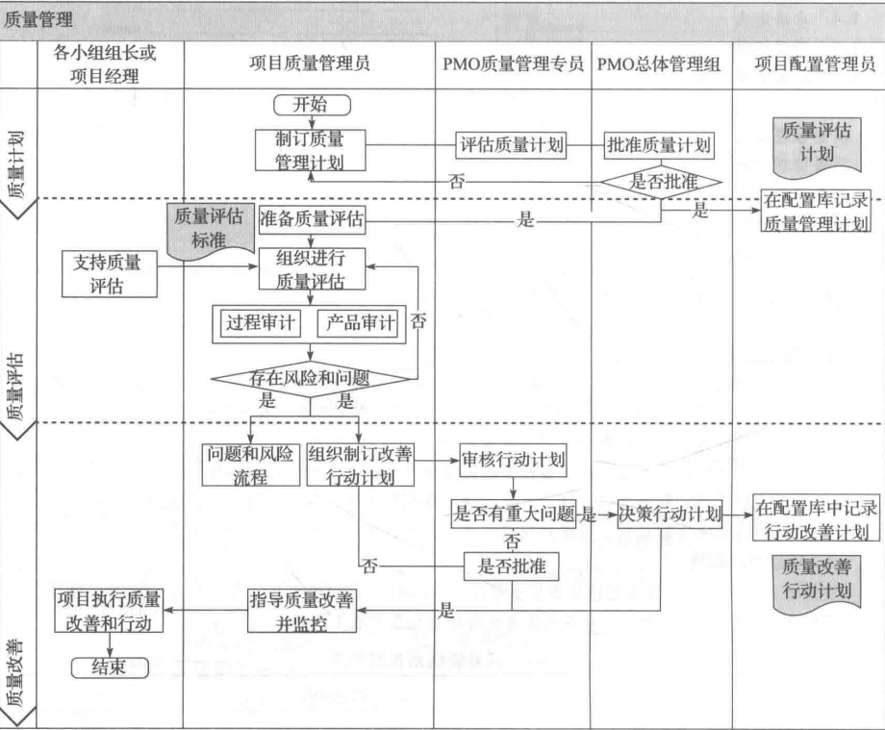

图9 质量管理流程图

流程说明:

在项目实施过程中，每个项目成员都要对自己工作成果的质量负责，并且每个项目成员都是质量管理过程的参与者。小组负责人或项目经理参照质量管理办法执行质量保证活动，接受质量管理岗的评估检查，对质量评估反馈的缺陷进行修改和完善，并及时提交修改后的交付物，记录并存档质量保证活动的相关文档，以便于回溯查询。项目质量管理员需要根据工程项目总体计划，制定整体工程项目的质量管理计划，并按照计划执行项目质量保证活动（各项目质量评估)，反馈质量评估的缺陷，并监督、指导质量改善行动。

质量管理计划:

* + 依据项目进度计划确定要评审的活动和审计的产品。
  + 确定QA评审和审计的方式及所需资源。
  + 根据项目情况、历史经验确定QA工作重点。
  + 必要时QA根据项目情况调整QA计划。

质量评估:

* 确定项目每个阶段质量评估的指标。
* 依据QA计划中确定的评审和审计方式执行计划中的QA活动，并保证计划中标注为工作重点的活动和工作产品的评审和审计活动正常执行。
* 把评审、审计活动记录、发现的不符合问题记录到QA计划中。
* QA根据问题等级判断准则确定问题的等级。

质量改善:

* QA向小组负责人或负责人报告不符合问题，协商解决措施，并将措施记录到QA计划中。
* QA针对重大问题制定改善行动计划并报PMO总体管理组批准。
* 跟踪不符合问题的解决情况，直至问题解决。
* 定期对不符合问题的数据进行统计分析，并提出解决措施。

质量周报:

* 统计本周发现的和上周遗留下来的不符合问题。
* 记录本周的主要工作内容。
* 记录本周的主要问题及解决措施。
* 总结本周的工作经验，提出对QA工作的意见和建议。
* 制定下周的工作计划。

### 5.4 质量活动

项目质量管理员根据质量管理计划和事件触发的形式定期进行过程审计和产品审计，发现不符合问题并记录，跟踪并监控直到问题解决，对影响重大的问题进行上报，协调及处理。

#### 5.4.1 过程审核

识别进行审核的过程、活动，并识别验证的标准，确定审核的时间。QA 验证项目活动需遵循适当的规程。需进行审核的过程如表8所示。

表8 过程审核计划

|  |  |  |  |  |  |
| --- | --- | --- | --- | --- | --- |
| 阶段 | 对象 | 审计频率  执行过程 | 每周 | 每月 | 事件驱动 |
| 启动 | 项目启动 | 下达项目任务书 |  |  | √ |
| 召开项目启动会议 |  |  | √ |
| 建立配置管理库 | √ |  | √ |
| 项目计划 | 项目过程定义 |  |  | √ |
| 进行任务分解 |  |  | √ |
| 制定项目进度表 | √ |  | √ |
| 进行项目估计 | √ |  | √ |
| 制定质量管理计划 |  |  | √ |
| 制定风险计划 |  |  | √ |
| 制定配置管理计划 |  |  | √ |
| 完成项目计划 |  |  | √ |
| 制定测试计划 | √ |  | √ |
| 制定SQA计划 |  |  | √ |
| 项目计划管理评审 | √ |  | √ |
| 需求 | 客户需求开发 | 获得和确认需求 |  |  | √ |
| 软件需求开发 | 软件需求开发 | √ |  | √ |
| 软件需求评审 |  |  | √ |
| 建立软件需求基准 |  |  | √ |
| 设计 | 架构设计 | 决策分析启动标准策划 |  |  | √ |
| 决策分析启动标准策划 |  |  | √ |
| 进行架构设计 | √ |  | √ |
| 架构设计评审 |  |  | √ |
| 建立架构设计基准 |  |  | √ |
| 系统测试设计 | 系统测试设计 |  |  | √ |
| 测试设计评审 | √ |  | √ |
| 建立系统测试基准 |  |  | √ |
| 集成测试设计 | 集成测试设计 | √ |  | √ |
| 测试设计评审 |  |  | √ |
| 建立集成测试基准 |  |  | √ |
| 系统设计 | 进行系统设计 |  |  | √ |
| 系统设计评审 | √ |  | √ |
| 建立系统设计基准 |  |  | √ |
| 开发 | 编码 | 编码 |  |  | √ |
| 系统集成 |  |  | √ |
| 代码评审 |  |  | √ |
| 测试 | 集成测试 | 进行集成测试 |  |  | √ |
| 错误修正 |  |  | √ |
| 系统测试 | 进行系统测试 |  |  | √ |
| 错误修正 | √ |  | √ |
| 试运行 | 产品发布 | 集成待发布产品 |  |  | √ |
| 版本确认 | √ |  | √ |
| 产品发布 |  |  | √ |
| 现场实施 | 软件交付 |  |  | √ |
| 安装调试 |  |  | √ |
| 验收测试 |  |  | √ |
| 客户培训 |  |  | √ |
| 试运行 | 试运行 |  |  | √ |
| 系统验收 | 验收准备 |  |  | √ |
| 验收实施 |  |  | √ |
| 管理 | 实施总结 | 实施总结 |  |  | √ |
| 里程碑总结 | 里程碑总结 |  |  |  |
| 里程碑总结评审 | √ |  |  |
| 项目总结 | 项目总结 |  |  | √ |
| 项目总结管理评审 |  |  | √ |
| 管理活动 | 项目周报填写 |  | √ |  |
| 个人日报填写 |  | √ |  |
| 项目例会 |  | √ |  |
| 配置管理 |  |  | √ |
| 项目度量 |  |  | √ |

#### 5.4.2 产品审计

QA对软件开发过程中创建的工作产品经选择后进行审核，以验证是否符合适当的标准。进行审计的工作产品如表9所示。

表9 过程审核计划

|  |  |  |  |  |  |
| --- | --- | --- | --- | --- | --- |
| 阶段 | 对象 | 审计频率  执行过程 | 每周 | 每月 | 事件驱动 |
| 启动 | 项目启动 | 项目任务书 |  |  | √ |
| 项目配置管理库 | √ |  |  |
| 项目策划 | 项目计划 | √ |  | √ |
| 项目进度表 | √ |  |  |
| 项目估计书 | √ |  |  |
| 评审计划 |  |  | √ |
| 测试计划 |  |  | √ |
| QA计划 |  |  | √ |
| 管理评审计划 | √ |  |  |
| 配置管理计划 |  |  |  |
| 需求 | 客户需求开发 | 业务提供的需求文档 |  |  | √ |
| 需求确认书 |  |  | √ |
| 软件需求开发 | 需求规格 | √ |  |  |
| 需求用例 |  |  |  |
| 软件需求评审记录 |  | √ |  |
| 软件需求基准 |  |  | √ |
| 更新后的配置管理计划 |  |  | √ |
| 架构设计 | √ |  |  |
| 架构设计评审记录 |  |  | √ |
| 架构设计基准 |  |  | √ |
| 更新后的配置管理计划 |  |  | √ |
| 系统测试设计 | 测试大纲 | √ |  |  |
| 测试用例 | √ |  |  |
| 系统测试设计评审记录 |  | √ |  |
| 系统测试基准 | √ |  |  |
| 更新后的配置管理计划 |  |  |  |
| 集成测试设计 | 测试用例 | √ |  |  |
| 集成测试设计评审记录 | √ |  |  |
| 集成测试基准 |  |  | √ |
| 更新后的配置管理计划 |  |  | √ |
| 详细设计 | 系统设计 | √ |  |  |
| 系统设计评审记录 |  |  | √ |
| 系统设计基准 | √ |  |  |
| 更新后的配置管理计划 |  |  | √ |
| 开发 | 编码 | 源代码 | √ |  |  |
| 集成构成方案 | √ |  |  |
| 用户手册 |  |  | √ |
| 代码评审记录 |  | √ |  |
| 测试 | 集成测试 | 测试问题卡 | √ |  |  |
| 测试总计报告 | √ |  |  |
| 修正后的源代码 |  | √ |  |
| 系统测试 | 测试问题卡 |  | √ |  |
| 测试总结报告 |  |  | √ |
| 修正后的源代码 |  |  | √ |
| 试运行 | 产品发布 | 集成的软件产品 | √ |  |  |
| 产品发布表 | √ |  |  |
| 更新后的配置管理计划 |  |  | √ |
| 待发布的软件产品 |  |  | √ |
| 现场实施 | 软件交付书 |  |  | √ |
| 软件安装记录 |  |  | √ |
| 测试问题卡 |  |  | √ |
| 实施问题记录表 |  |  | √ |
| 客户培训培训计划 |  |  | √ |
| 客户培训课程反馈表 |  |  | √ |
| 客户培训课程资料 |  |  | √ |
| 客户培训培训记录 |  |  | √ |
| 试运行 | 实施问题记录表 | √ |  |  |
| 系统验收 | 验收申请 |  |  | √ |
| 项目验收报告 |  |  | √ |
| 管理 | 实施总结 | 软件实施总结报告 |  |  | √ |
| 里程碑总结 | 里程碑总结报告 | √ |  |  |
| 里程碑总结报告管理评审记录 | |  | √ |
| 项目总结 | 项目总结报告 |  |  | √ |
| 测试总结报告 |  |  | √ |
| 更新后的项目计划 |  |  | √ |
| 项目总结报告管理评审记录 |  |  | √ |
| 管理活动 | 项目周报 |  |  | √ |
| 个人日报 |  |  | √ |
| 项目例会会议记录 |  |  | √ |
| 配置管理计划 |  |  | √ |
| 项目计划、度量计划 |  |  | √ |

## 6 配置管理计划

### 6.1 配置管理流程

本项目的配置管理流程如图10所示，首先进行配置管理计划，并据此搭建配置计划中所需要的配置环境，同时确定配置管理活动，包括配置项标识，建立基线，编写配置状态报告，执行配置审计，确定变更控制管理。

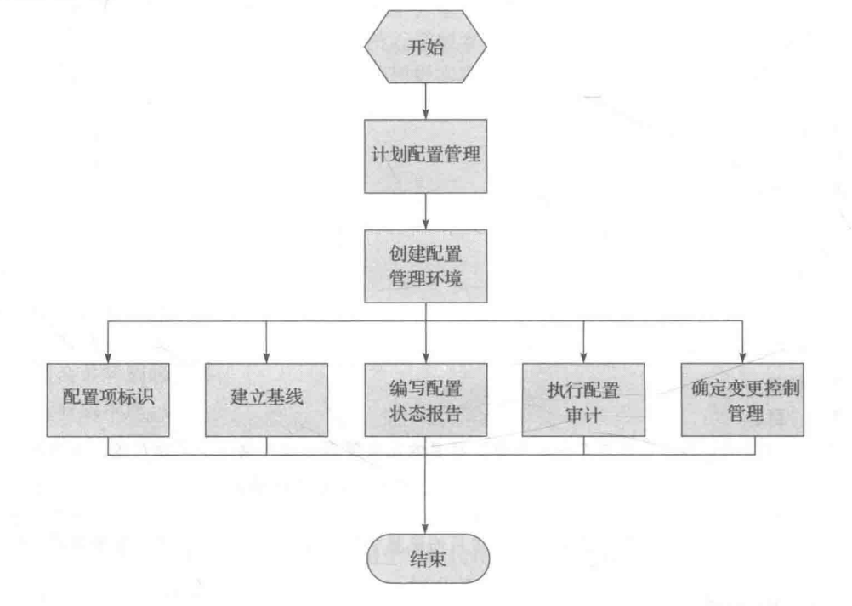

图10 配置管理流程图

### 6.2 基线变更程序

基线变更程序如图11所示，当有新的需求变更时，对其进行需求变更的审核，如果审核通过之后则在下一个Sprint中将其实现，如果没有通过则拒绝变更。

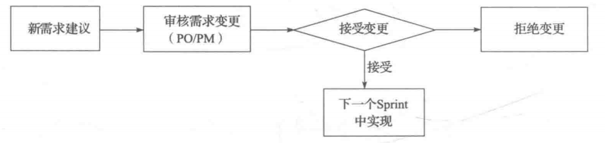

图11 变更流程

具体流程如下：

1. 配置管理者收到极限修改请求后，在波及分析功能中，输入请求修改的配置项，生成与此配置项相关的波及关系表。
2. 配置管理者将极限波及关系表提交给SCCB，由SCCB确定是否需要修改。如果需要修改，SCCB应根据波及关系表，确定需要修改的具体文件，并在波及分析表中标识出来。
3. 配置管理者将需要修改的文件按出库程序从配置库中出库。
4. 项目人员将修改后的文件提交给配置管理者。
5. 配置管理者将修改后的配置项按入库程序入配置库。
6. 配置管理者按SCCB标识出的修改文件，由波及关系表生成基线变更记录表，并按入库程序入配置库。

## 7 团队计划

以下是“云南省企业就业失业数据采集系统”的团队人员资源计划、项目干系人计划及项目沟通计划。

### 7.1 团队人员资源计划

由于项目实施过程中需要不同组织的各方面人员，而各组织之间的任务和职责也不尽相同，因此明确定义组织结构和各自职责可保证系统开发活动顺利进行。本项目的组织结构如图12所示，相当于矩阵组织结构：

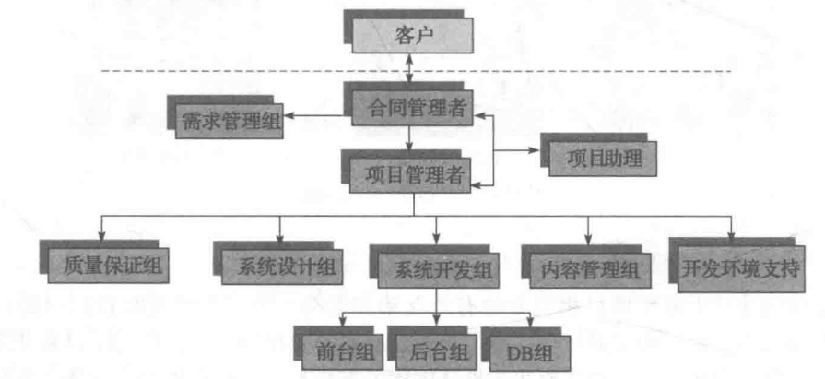

图12 项目组织结构图

其中:

合同管理者:

* 负责项目对外的商务协调。
* 负责项目计划的审批和实施监督。

需求管理组:

* 负责网站业务流程的定义和维护。
* 负责页面流定义。
* 负责项目的需求管理。

项目管理者:

* 负责项目实施的组织、规划和管理。
* 负责项目实施的资源组织协调。
* 负责项目计划的维护。
* 负责定期向客户的工作报告。
* 负责网站系统的提交。

系统设计组:

* 负责网站系统实现的设计。
* 负责数据项的设计。
* 负责页面结构、COM和数据库的设计。
* 负责测试案例的评审。

系统开发组:

* 负责网站系统的开发。
* 负责页面、COM和数据库的开发。
* 负责网站系统的集成和调试。

内容管理组:

* 负责内容管理环境的建立。
* 过程定义和维护。
* 负责网站内容的处理、确认和维护。

质量保证组:

* 负责根据过程规范制定检查表，按阶段控制项目开发过程。
* 负责项目的配置管理。
* 负责测试案例的设计。
* 负责网站系统的测试。

开发运行环境支持组:

* 负责开发环境、内容管理环境和QA环境的建立。
* 协助开发人员进行系统安装和配置。

该项目的项目管理由祝智亮负责，技术管理由郑乐祺负责，需求管理由赵桐负责，网站内容开发由张博涵负责。具体各组织人员组成如表10所示。

表10 项目角色定义

|  |  |  |
| --- | --- | --- |
| 角色 | 负责人 | 参与人 |
| 项目管理组 | 祝智亮 |  |
| 需求管理组 | 赵桐 |  |
| 系统设计组 | 周科宇 |  |
| 系统开发组 | 郑乐祺 | 刘霜吉、张默涵 |
| CM组 | 张博涵 | 费承昱 |
| 质量保证组 | 王佳芸 |  |
| 开发环境支持组 | 戴佳怡 |  |

### 7.2 项目干系人计划

项目干系人计划如下表：

表11 项目干系人计划

|  |  |  |  |  |  |  |  |  |  |
| --- | --- | --- | --- | --- | --- | --- | --- | --- | --- |
| 序号 | 姓名 | 单位/部门 | 职位 | 项目角色 | 联系方式 | 主要需求 | 主要期望 | 管理计划 | 目前状态 |
| 0 | 闫 x | x x 公司/综合部 | 总经理 | 客户 | 136xxx | 满足界面需求 | 配合需求调研、验收 | 外部/定期联络、沟通需求 | 中立 |
| 1 | 张 x x | x x 公司/业务部 | 部门经理 | 客户 | 138xxx | 了解项目信息 | 支持项目进展、配合验收 | 外部/定期汇报进展、沟通需求 | 反对 |
| 2 | 王 x x | 集成部 | 技术经理 | 项目协助 | 133xxx | 接口、部署、协调、确认业务需求 | 配合接口、部署、协调、确认业务需求 | 参照内部沟通计划 | 中立 |
| 3 | 韩 x x | 总部 | 总经理 | 项目支持者 | 189xxx | 用户满意 | 项目管理、需求、设计、开发 | 参照内部沟通计划 | 支持 |

### 7.3 项目沟通计划

项目沟通分为外部协调和内部沟通两部分。

#### 7.3.1 外部协调

对于外部协调，应注意以下两点

①原则上由合同管理者负责与客户进行协调。为减少交流成本，项目人员也可直接与用户联系，但必须将联系内容通报合同管理者和项目助理，并由项目助理记入沟通记录。

②建立周三、五定期报告制度，由项目管理者向客户进行工作汇报，报告内容包括项目进展状态、下步安排、项目管理问题协商等。联系方式为E-mail，突发事件可通过电话联系。

我方E-mail地址：[123@xxx.com](mailto:123@xxx.com)

客户E-mail地址：[456@xxx.com](mailto:456@xxx.com)

我方电话：0345666

客户电话：4325888

#### 7.3.2 内部沟通

在敏捷开发中，要频繁进行沟通，主要的三个沟通会议是每日站立会议（15分钟左右）、Sprint计划会议、Sprint复审会议。

①每日站立会议：

时间：每天下班前开始

目的：协调每日任务，讨论遇到的问题；更新任务板和燃尽图

要求：项目团队所有人员参与；每天15分钟，时间地点不变；会议氛围要融洽；

结果：团队成员彼此互相了解进度，更新工作进度和燃尽图

②Sprint计划会议

时间：每个迭代第一天开

目的：估算本次迭代工作项，明确优先级，确定本次迭代提交结果，估算本次Sprint工作量

内容：分析工作内容，明确用户需求和开发目标，决定交付内容，设计功能开发方案

结果：架构设计图，经过估算和排序的任务列表

③Sprint复审会议

时间：Sprint结束

目的：向最终用户展示工作成果，得到用户反馈，依此更改相关任务

内容：展示新功能

结果：用户反馈，新的任务列表

#### 7.3.3 沟通方式说明

为保证项目管理的有效进行，建立沟通事件记录通报制度，事件包括与用户的电话记录、各方建议等、事件记录项由项目助理负责，并于每周三和周五提交项目管理者，用于向合同管理者汇报。

①邮件沟通

* 邮件沟通在项目实施过程中是使用最频繁的沟通方式，邮件沟通约定如下:
* 邮件收件人为对邮件内容必须知晓或对邮件必须反馈的人员
* 邮件抄送人为对邮件内容了解或对邮件可以但不强制反馈的人员
* 邮件收件人和抄送人的顺序依据组织架构内容，同组的人员放在一起，组内职级最高的人员决定小组位置，并列关系的组按先业务后信息的原则排列。
* 邮件主题“【”＋组织结构名称＋“-”＋邮件主题目“】”＋邮件子题目。

②电话沟通

* 电话沟通要清晰无歧义
* 电话沟通的结果要以邮件方式记录并发给相关人员

③文件沟通与口头沟通

* 文件沟通特指通过纸质文件进行沟通的方式，在满足公司纸质文件流转规定的同时尽快推进。
* 口头沟通，遇到争议暂时无法解决时，先记录下来之后讨论
* 口头沟通的结果需要以邮件方式记录并发给相关人员

## 8 风险计划

“云南省企业就业失业数据采集系统”项目的风险计划如下表12：

表12 “云南省企业就业失业数据采集系统”项目的风险计划

|  |  |  |  |  |  |  |  |
| --- | --- | --- | --- | --- | --- | --- | --- |
| 序号 | 风险描述 | 概率 | 影响 | 风险等级 | 风险响应计划 | 责任人 | 状态 |
| 1 | 时间风险：该项目开发工作量大且时间有限，给项目带来较大的时间风险 | 中 | 极大 | 中 | 为保证项目能在最短时间内提交，采用敏捷式快速成型增量开发技术，尽量利用已 有的产品和技术进行集成，逐步实现项目功能。确定功能优先级，按优先级由高到低进行开发，逐步完成所有功能。 | 郑乐祺 | OPEN |
| 2 | 需求风险：甲方对项目的需求可 能会随着项目进展而改变，每一次需求变更都会影响设计和开发任务，需要调整各种资源和分工，这给项目带来需求风险 | 中 | 大 | 高 | 使用增量式的开发，面对需求不断变更和具体化，可以随着项目的不断开发而增加新功能或修改之前的功能，满足需求变更 | 赵桐 | OPEN |
| 3 | 资源风险：由于项目投入人员有限，可能面临资源风险 | 低 | 中 | 中 | 合理分配开发人员工作量 | 张博涵 | OPEN |

## 9 合同计划

“云南省企业就业失业数据采集系统”项目计划中无外包计划，不需要制定类似合同计划的委托书。

## 10 附录:项目需求变更申请审批单

### 10.1 申请审批单1

表13 项目需求变更申请审批单1

|  |  |  |  |  |  |  |
| --- | --- | --- | --- | --- | --- | --- |
| “云南省企业就业失业数据采集系统”项目需求更变申请审批单 | | | | | | |
| 一、项目基本情况 | | | | | | |
| 项目名称 | 云南省企业就业失业数据采集系统 | | 项目编号 | | xxx2023001 | |
| 制作人 | 李大 | | 审核人 | | 王二 | |
| 项目经理 | 祝智亮 | | 制作日期 | | 2023/5/29 | |
| 二、历史变更记录 | | | | | | |
| 序号 | 变更时间 | 涉及任务 | 变更要点 | 变更理由 | 申请人 | 审批人 |
| 1 |  |  |  |  |  |  |
| 2 |  |  |  |  |  |  |
| 3 |  |  |  |  |  |  |
| 三、请求变更信息 | | | | | | |
| 1.申请变更的内容 | | | | | | |
| 数据上报：企业用户在上报就业失业数据时，改为每年1,2,3月上报两次，其余月份上报一次 | | | | | | |
| 2.申请变更原因 | | | | | | |
| 春节期间，企业人员流动大，数据较多，1,2,3月上报两次有助于分析春节期间就业失业情况 | | | | | | |
| 四、影响分析 | | | | | | |
| 受影响的基准计划 | 1.进度计划 | | 2.成本计划 | | | |
| 是否需要成本/进度影响分析 | | | | | 是√ | 否 |
| 对成本的影响 | | 增加10人天的工作量 | | | | |
| 对进度的影响 | | 变更后需要延长4天或5天 | | | | |
| 变更要点 | | 在数据上报、上报时限设置、数据统计、汇总、分析方面需要做改动，保证1,2,3月顺利上报两次数据，保证数据分析汇总不出问题 | | | | |
| 变更程度分类 | | 高 | 中 | 低√ |  |  |
| 若不变更有何影响 | 无法满足用户新需求，降低用户满意度 | | | | | |
| 申请人签字 | 闫波 | 申请日期 | 2023/5/26 | | | |
| 五、审批结果 | | | | | | |
| 客户主管 | | 批准变更 | | | | |
| 项目经理(CCB组长) | | 批准变更 | | | | |
| CCB评审意见 | | 本次变更可以批准，对项目影响可以接受 | | | | |
| 日期 | | 2023/5/29 | | | | |

### 10.2 申请审批单2

表14 项目需求变更申请审批单2

|  |  |  |  |  |  |  |
| --- | --- | --- | --- | --- | --- | --- |
| “云南省企业就业失业数据采集系统”项目需求更变申请审批单 | | | | | | |
| 一、项目基本情况 | | | | | | |
| 项目名称 | 云南省企业就业失业数据采集系统 | | 项目编号 | | xxx2023001 | |
| 制作人 | 李大 | | 审核人 | | 王二 | |
| 项目经理 | 祝智亮 | | 制作日期 | | 2023/6/2 | |
| 二、历史变更记录 | | | | | | |
| 序号 | 变更时间 | 涉及任务 | 变更要点 | 变更理由 | 申请人 | 审批人 |
| 1 | 2023/5/29 | 数据上报：企业用户在上报就业失业数据时，改为每年1,2,3月上报两次，其余月份上报一次 | 在数据上报、上报时限设置、数据统计、汇总、分析方面需要做出改动，保证1,2,3月顺利上报两次数据，保证数据分析汇总不出问题 | 春节期间，企业人员流动大，数据较多，1,2,3月上报两次有助于分析春节期间就业失业情况 | 闫波 | 项目经理 (CCB组长) |
| 2 |  |  |  |  |  |  |
| 3 |  |  |  |  |  |  |
| 三、请求变更信息 | | | | | | |
| 1.申请变更的内容 | | | | | | |
| 数据上报：若某个市企业太多，需要设置区/县用户，对企业上报的失业数据进行审核，然后再上报给市用户。 | | | | | | |
| 2.申请变更原因 | | | | | | |
| 某些市的企业太多，上报数据太多，市用户难以处理，需要在企业用户和市用户之间加上区/县用户帮助审核数据。 | | | | | | |
| 四、影响分析 | | | | | | |
| 受影响的基准计划 | 1.范围计划 | 2.进度计划 | 3.成本计划 | 4.质量计划 | 5.团队计划 | |
| 是否需要成本/进度影响分析 | | | | | 是√ | 否 |
| 对成本的影响 | | 增加14人天工作量 | | | | |
| 对进度的影响 | | 变更后需要延长6-7天 | | | | |
| 变更要点 | | 在用户管理、角色管理、数据上报方面需要做出改变，新增工作流程管理功能，新增区/县用户角色，赋予相应权限，同时注意某些市不设置区/县用户，某些市设置区县用户，未设置的数据上报和之前一样，设置区/县用户的企业用户需先把数据上报给区/县用户审核，再上报给市用户 | | | | |
| 变更程度分类 | | 高√ | 中 | 低 |  |  |
| 若不变更有何影响 | 无法满足用户新需求，降低用户满意度 | | | | | |
| 申请人签字 | 闫波 | 申请日期 | 2023/6/1 | | | |
| 五、审批结果 | | | | | | |
| 客户主管 | | 批准变更 | | | | |
| 项目经理(CCB组长) | | 批准变更 | | | | |
| CCB评审意见 | | 本次变更可以批准，对项目影响可以接受 | | | | |
| 日期 | | 2023/6/4 | | | | |